**Урок 25-26**

**Тема заняття:** Періодичність тригонометричних функцій.

Графіки тригонометричних функцій та їх властивості.

**Мета заняття:**

Освітня:дати поняття «періодичність тригонометричних функцій», формувати вміння будувати графіки тригонометричних функцій, закріпити знання здобуті на попередніх заняттях, знаходжен­ня найменших додатних періодів тригонометричних функцій; формування умінь знаходити періоди функцій *у* = sin *(kx + b), у =* cos *(kx + b),           у* = tg *(kx + b), у* = ctg *(kx + b).*; розвивати логічне мислення, пам'ять, увагу;

Виховна: виховувати інтерес до вивчення точних наук, охайність.

**ХІД ЗАНЯТТЯ**

1. Періодичність тригонометричних функцій.



. 

4. Побудова графіків тригонометричних функцій.

Графік кожної з тригонометричних функцій досить побудувати на проміжку, що дорівнює найменшому додатному періоду, а потім його можна продовжити на всю область визначення. При побудові графіків за точками скористаємось геометричним тлумаченням кожної з тригонометричних функцій на одиничному колі.

Графік функції $y=\sin{x}$ побудуємо на відрізку [*0;2π*]. Оскільки синус числа α – це ордината точки одиничного кола, в яку переходить точка *Р0(1; 0)* при повороті навколо центра на а рад, то побудуємо систему координат. Позначимо на осі Ox відрізок [*0;2π*], довжина якого наближено дорівнює $2π≈2∙3,14≈6,28$.

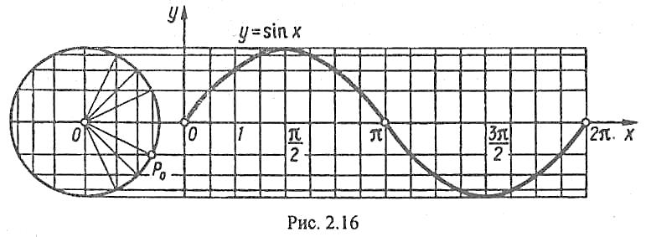

Поза цим відрізком побудуємо коло з центром на осі Ox і радіусом, що дорівнює 1. Довжина кола також наближено дорівнює $2π≈6,28$. Розіб'ємо відрізок [*0;2π*] і коло, починаючи від точки P0, на 16 рівних частин. Через кожну точку поділу проведемо прямі, паралельні осі Ox. 3 кожної точки поділу кола проведемо перпендикуляри до осі Ox, довжини яких дорівнюють ординаті, а отже, синусу кута, утвореного радіусом OP0 з віссю Ox і виміряного у радіанах. Кожна з цих ординат відповідає абсцисам *α*, позначеним точками поділу відрізка [*0; 2π*] на осі Ox. Провівши прямі, паралельні осі Oy в кожній точці поділу цього відрізка, до перетину з відповідною паралельною прямою, одержимо у перетині точки графіка функції $y=\sin{x}$. Проведена через ці точки суцільна крива називається синусоїдою.

Оскільки функція $y=\sin{x}$ періодична з періодом 2nπ, де $n∈Z$, тобто $y=\sin{(x+2nπ)}$, то для продовження графіка за межі відрізка [*0;2π*] досить виконати побудову графіка функцій виду $y=\sin{(x+2π)}$, $y=\sin{(x-2π)}$, $y=\sin{(x+4π)}$, $y=\sin{(x-4π)}$, $y=\sin{(x+6π)}$, $y=\sin{(x-6π)}$, ... паралельно переносячи графік функції $y=\sin{x}$ на *2π, 4π, 6π*, ... одиниць ліворуч і праворуч.

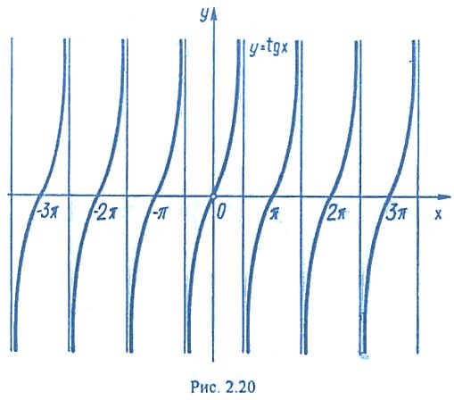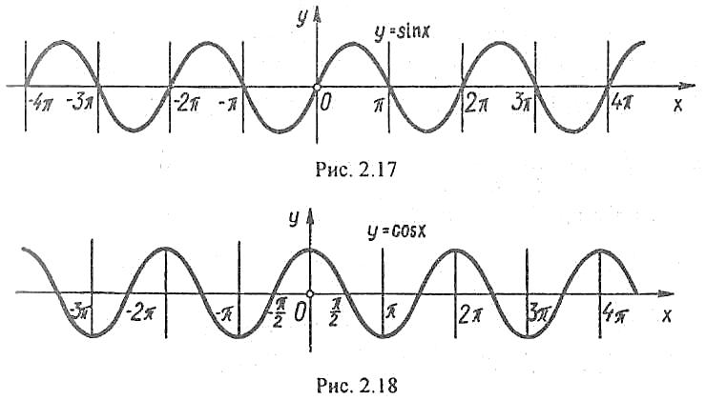

Графік функції $y=\cos{x}$ побудуємо, скориставшись формулою зведення $cos x=sin\left(x+\frac{π}{2}\right)$ і геометричним перетворенням відомого графіка. Отже, $y=\cos{x}=sin\left(x+\frac{π}{2}\right)$, тобто графік функції $y=\cos{x}$ можна одержати з графіка функції $y=\sin{x}$ паралельним перенесенням його ліворуч уздовж осі Ox на $\frac{π}{2}$ одиниць.

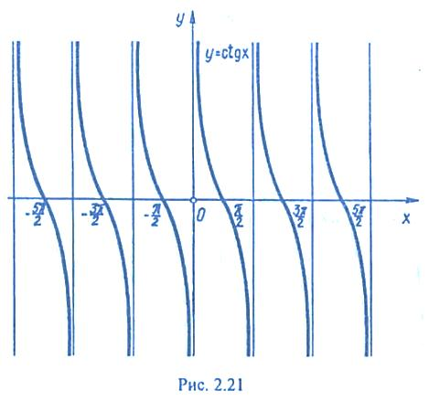

Графік функції $y=\operatorname{tg}{x}$ побудуємо за допомогою лінії тангенсів на проміжку $\left(-\frac{π}{2};\frac{π}{2}\right)$ довжина якого дорівнює періоду π цієї функції. Побудувавши систему координат і виділивши на осі Ox проміжок $\left(-\frac{π}{2};\frac{π}{2}\right)$ поза ним побудуємо одиничне коло з центром на осі Ox і лінію тангенсів. Поділимо проміжок $\left(-\frac{π}{2};\frac{π}{2}\right)$ і праве півколо на вісім рівних частин. Через центр кола і точки поділу його проведемо прямі до перетину з лінією тангенсів. Утворені точки перетину визначають відрізки на лінії тангенсів з довжиною, що дорівнює тангенсу відповідного кута повороту, виміряною в радіанах. Числові значення цих кутів, позначені на проміжку $\left(-\frac{π}{2};\frac{π}{2}\right)$ осі дорівнюють $-\frac{π}{8}; -\frac{π}{4}; -\frac{3π}{8};0; \frac{π}{8}; \frac{π}{4}; \frac{3π}{8}$.

Через точки Tα на лінії тангенсів проведемо прямі, паралельні осі *Ox*, а через точки поділу проміжка $\left(-\frac{π}{2};\frac{π}{2}\right)$ паралельні осі Oy . Перетини цих паралельних прямих визначають точки, що належать графіку функції $y=tg x$. Провівши плавну крину через ці точки, одержимо графік функції $y=tg x$ на проміжку $\left(-\frac{π}{2};\frac{π}{2}\right)$ його межами, досить скористатися періодичністю функції тангенс, тобто тотожністю $tg\left(x+πn\right)=tg x$. Отже, треба виконати побудову функцій виду $y=tg(x+π)$, $y=tg(x-π)$, $y=tg(x+2π)$, $y=tg(x-2π)$, $y=tg(x+3π)$, паралельним перенесенням графіка функції $y=tg x$ на *π, 2π, 3π*, ... одиниць ліворуч і праворуч. Графік функції $y=tg x$ називають тангенсоїдою.

Графік функції $y=ctg x$ легко одержати, скориставшись формулою зведення $tg\left(x+\frac{π}{2}\right)=-ctg x$, $ctg x=-tg\left(x+\frac{π}{2}\right)$ і двома геометричними перетвореннями – паралельним перенесенням тангенсоїди на $\frac{π}{2}$ одиниць ліворуч і перетворенням симетрії утвореного графіка відносно осі *Оx*.

Побудувати графіки функцій $y=\sin{2x}$, $y=\sin{\frac{1}{2}x}$.

*Розв'язання.* Використаємо геометричне перетворення відомого графіка функції $y=\sin{x}$. Якщо $\sin{x}=f(x)$, то $\sin{2x}=f(kx)$. Відомо, що графік функції $y=f(kx)$ можна одержати з графіка функції $y=f(x)$ стисненням його до осі Oy при k > 1 і розтягуванням від осі Oy при 0 < k < 1.

Отже, графік функції $y=\sin{2x}$ можна одержати стисненням відомого графіка функції $y=\sin{x}$ у два рази *(рис. а),* а графік функції $y=\sin{\frac{1}{2}x}$– розтягуванням його у два рази *(рис. б).*

Побудувати графік $y=3cos\left(2x-\frac{π}{2}\right)$.

*Розв'язання.* Перетворимо вираз даної функції так, щоб перед аргументом у дужках залишився коефіцієнт, що дорівнює 1, тобто подамо у вигляді $y=3\cos{2}\left(x-\frac{π}{4}\right)$. Це дасть змогу пізніше використати побудову графіка функції $y=f\left(x-a\right)$, де а > *0*, паралельним перенесенням у напрямі осі Ox уже відомого графіка функції.

*Послідовність побудови шуканого графіка може бути такою:*

1. будуємо відомий графік функції $y =\cos{x}$;
2. будуємо графік функції $y =\cos{2x}$, стискаючи графік функції $y =\cos{x}$ у два рази до осі Oy;
3. будуємо графік функції $y =3\cos{2x}$_y = 3cos2x, розтягуючи у три рази від осі Ox графік функції $y =\cos{2x}$;
4. будуємо шуканий графік $y=3\cos{2}\left(x-\frac{π}{4}\right)$, паралельно переносячи раніше побудований графік $y =3\cos{2x}$ праворуч уздовж осі Ox на $\frac{π}{4}$ одиниць.

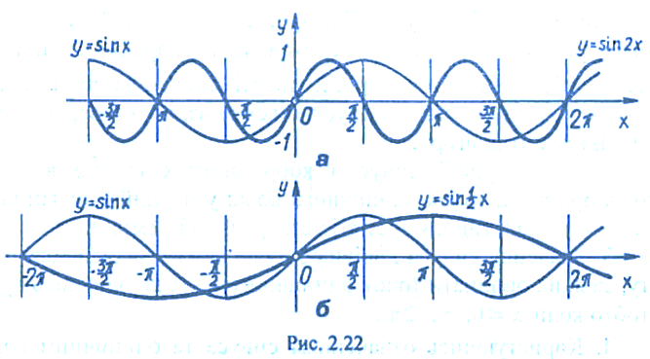 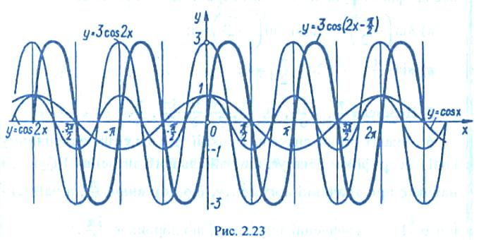

**19** 1.Вказати функцію, в якої основний період дорівнює Pi.  
https://yukhym.com/images/El/Ir_20.gif  
Розв'язування: Найменше додатне число *T0*, яке є періодом функції (тобто *f(x±T0)=f(x)*) називають найменшим додатним періодом, або основним періодом цієї функції. Знайдемо основні періоди заданих функцій:  
*y=sin(x+Pi)*, тому *T0=2Pi*;  
Далі будьте уважні, особливо коли складаємо прості рівняння на період.  
*y=cos(***2***•x+1)*, отже **2***•T0=2Pi*, звідси *T0=Pi*;  
*y=tg(***3***x+Pi)*, отже **3***•T0=Pi*, звідси *T0=Pi/3*;  
*y=ctg(***4***x+2)*, отже **4***•T0=Pi*, звідси *T0=Pi/4*;  
*y=Pi* - не є періодичною функцією.  
Відповідь: y=cos(2x+1) – Б.

2.Знайти основний період функції *y=cos2(6x)*.  
https://yukhym.com/images/El/Ir_21.gif  
Розв'язування:Понизимо степінь косинуса  
https://yukhym.com/images/El/Ir_95.gif,  
тоді період рівний *12•T0=2Pi*, звідси *T0=2Pi/12=Pi/6*.  
Тут використали формулу пониження степеня:  
https://yukhym.com/images/El/Ir_96.gif.  
Відповідь: Pi/6 – Д.

3.Знайти основний період функції https://yukhym.com/images/El/Ir_97.gif.  
https://yukhym.com/images/El/Ir_22.gif  
Розв'язування:Тут маємо суму двох косинусів, знаходимо почергово їх періоди *y1=2cos(x***/3***)*, отже *T1***/3***=2Pi*, звідси *T1=6Pi*;  
*y2=3tg(x***/8***)*, отже *T2***/8***=Pi*, звідси *T2=8Pi*.  
Основний період заданої суми косинусів рівний **найменшому спільному кратному (НСК)** між *T1=6Pi* і *T2=8Pi*,  
*T0=НСК(6Pi;8Pi)=24Pi* - основний період функції *y=2cos(x/3)+3tg(x/8)*.  
Відповідь: 24Pi – В.

4.Знайти найменший додатний період *T0* функції https://yukhym.com/images/El/Ir_268.gif.  
У відповідь записати значення *T0:π*.  
Розв'язування: *y1=sin(x)*, отже *T1=2π*;  
*y2=cos(x/3)*, отже *T2/3=2π*, звідси *T2=6π*;  
*y3=sin(x/5)*, отже *T3/5=2π*, звідси *T3=10π*.  
  
Знайдемо НСК (найменше спільне кратне) між *T1=2π, T2=6π* і *T3=10π*, отже  
https://yukhym.com/images/El/Ir_270.gif - основний (найменший додатний) період функції *y=sin(x)+cos(x/3)+sin(x/5)*.  
Обчислюємо *T0:π =30*.  
Відповідь: 30.

**Домашнє завдання.** §11 ст.91 №393,396

**Зворотній звязок: ysipovich.anna@gmail.com**